OBEC SUDOMĚŘICE U TÁBORA

Obecně závazná vyhláška
č. 2/2007,
kterou se vydává Požární řád obce

Zastupitelstvo obce Sudoměřice u Tábora se na svém zasedání dne 7.12.2007 usneslo vydat na základě § 29 odst. 1 písm. o) bod 1 zákona č. 133/1985 Sb., o požární ochraně, ve znění pozdějších předpisů, a v souladu s § 10 písm. d) a § 84 odst. 2 písm. h) zákona č. 128/2000 Sb., o obcích (obecní zřízení), ve znění pozdějších předpisů, tuto obecně závaznou vyhlášku:

Požární řád obce

Čl. 1
Úvodní ustanovení
Požární řád obce Sudoměřice u Tábora upravuje organizaci a zásady zabezpečení požární ochrany v obci.

Čl. 2
Vymezení činnosti osob, pověřených zabezpečováním požární ochrany v obci
(1) Ochrana životů, zdraví a majetku občanů před požáry, živelními pohromami a jinými mimořádnými událostmi v katastru obce je zajištěna jednotkou sboru dobrovolných hasičů (dále jen „SDH“) obce podle čl. 5 této vyhlášky a dále následující jednotkou požární ochrany:
a) jednotka SDH název Sudoměřice u Tábora kategorie JPO 5 se sídlem V Sudoměřicích
u Tábora

(2) Podrobnosti jsou uvedeny v příloze č. 1. Jmenovité určení a údaje o osobách jsou vedeny v dokumentaci obce.

Čl. 3
Podmínky požární bezpečnosti při činnostech, v objektech nebo v době zvýšeného nebezpečí vzniku požáru se zřetelem na místní situaci
(1) Za činnosti, při kterých hrozí nebezpečí vzniku požáru, se dle místních podmínek považuje:
a) pálení větví a klestu v lesích, rozdělávání ohňů v blízkosti čerpacích stanic pohonných hmot, stohů či objektů. Požární bezpečnost při provozování této činnosti je zabezpečena nahlášením předem na Obecním úřadu Sudoměřice u Tábora a na HZS Tábor. Konkrétní složení požární hlídky a počet osob je součástí dokumentace obce.

(2) Za dobu se zvýšeným nebezpečím vzniku požáru se dle místních podmínek považuje:
a) letní období od 1.4. do 30.10.
Požární bezpečnost v tomto období je zabezpečena - zřízením požární hlídky.
Konkrétní složení požární hlídky a počet osob bude součástí dokumentace obce.
(3) Za objekty se zvýšeným nebezpečím vzniku požáru se dle místních podmínek považuje:
a) Hospoda se sálem(slouží i jako tělocvična) U Nádraží - požární bezpečnost v tomto objektu je zabezpečena zřízením požární hlídky. Konkrétní složení požární hlídky a počet osob bude součástí dokumentace obce
b) Budova obecního úřadu, včetně zdravotního střediska, knihovny a technického příslušenství - požární bezpečnost v tomto objektu je zabezpečena zřízením požární hlídky. Konkrétní složení požární hlídky a počet osob bude součástí dokumentace obce

Čl. 4
Způsob nepřetržitého zabezpečení požární ochrany
(1) Přijetí ohlášení požáru, živelní pohromy či jiné mimořádné události v katastru obce je zabezpečeno systémem ohlašoven požáru, uvedených v čl. 7.
(2) Ochrana životů, zdraví a majetku občanů před požáry, živelními pohromami a jinými mimořádnými událostmi v katastru obce je zabezpečena jednotkami požární ochrany, uvedenými v čl. 1.

Čl. 5
Jednotky sboru dobrovolných hasičů obce, kategorie, početní stav a vybavení
(1) Obec zřizuje jednotku sboru dobrovolných hasičů obce, uvedenou v příloze č. 1. Kategorie, početní stav a vybavení požární technikou a věcnými prostředky požární ochrany jednotek sboru dobrovolných hasičů obce jsou uvedeny v příloze č. 2.
(2) Členové jednotky se při vyhlášení požárního poplachu co nejrychleji dostaví do požární zbrojnice Sudoměřice u Tábora anebo na jiné místo, stanovené velitelem jednotky.

Čl. 6
Přehled o zdrojích vody pro hašení požárů a podmínky jejich trvalé použitelnosti. Stanovení dalších zdrojů vody pro hašení požárů a podmínky pro zajištění jejich trvalé použitelnosti
(1) Obec stanovuje následující zdroje vody pro hašení požárů a další zdroje požární vody, které musí svou kapacitou, umístěním a vybavením umožnit účinný požární zásah.
a) přirozené

Vodní zdroj: | Čerpací stanoviště: | Kapacita vodního zdroje: | Použitelnost:
Rybník .Černý | na hrázi |  | Celoročně
Potok Č erný | koryto potoka |  | Celoročně
Požární nádrž u hasičské zbrojnice. | u nádrže |  | Celoročně

(2) Vyznačení zdrojů vody pro hašení požárů, čerpacích stanovišť pro požární techniku a vhodného směru příjezdu/příjezdové komunikace je promítnuto a vyznačeno do plánku obce (příloha č. 4), který se v jednom vyhotovení předává jednotce požární ochrany uvedené v článku 5 a jednotce HZS Jihočeského kraje územní odbor Tábor.
(3) Vlastník nebo uživatel zdrojů vody pro hašení je povinen, v souladu s předpisy o požární ochraně, umožnit použití požární techniky a čerpání vody pro hašení požárů, zejména udržovat trvalou použitelnost čerpacích stanovišť pro požární techniku, trvalou použitelnost zdroje.
(4) Vlastník pozemku či příjezdové komunikace ke zdrojům vody pro hašení je povinen zajistit volný příjezd pro mobilní požární techniku. Vlastník převede prokazatelně tuto povinnost na další osobu (správce, nájemce, uživatele), nevykonává-li svá práva vůči pozemku nebo komunikaci sám.

Čl. 7
Seznam ohlašoven požárů a dalších míst, odkud lze hlásit požár a způsob jejich označení
(1) Obec zřizuje následující ohlašovny požárů, které jsou trvale označeny tabulkou „Ohlašovna požárů”
a) Obecní úřad Sudoměřice u Tábora 27 tel. 381286079 mobil: 739087988, 739087990
b) Železniční stanice Sudoměřice u Tábora tel: 381 286 111
(2) Požár lze hlásit na telefonním čísle HZS tel. č. 150, popř. na tísňovou linku tel. č. 112

Čl. 8
Způsob vyhlášení požárního poplachu

Vyhlášení požárního poplachu v obci Sudoměřice u Tábora se provádí:
a) signálem Požární poplach, přerušovaným tónem sirény po dobu jedné minuty (25 sekund tón + 10 sekund pauza + 25 sekund tón),
b) ruční sirénou,
c) obecním rozhlasem.

Čl. 9
Seznam sil a prostředků jednotek požární ochrany
Seznam sil a prostředků jednotek požární ochrany podle výpisu z požárního poplachového plánu Jihočeského kraje je uveden v příloze č. 1.

Čl. 10
Zrušovací ustanovení

Touto obecně závaznou vyhláškou se ruší obecně závazná vyhláška obce Sudoměřice u Tábora č. 1/2004 – Požární řád obce, ze dne 7.1.2004.

Čl. 11
Účinnost
Tato obecně závazná vyhláška nabývá účinnosti 15. dnem po dni jejího vyhlášení.

……………............ …...……………
František Mikulanda Zdeňka Čejková
místostarosta starosta obce

Vyvěšeno na úřední desce dne: 20.11.2007
Sejmuto z úřední desky dne: 10.12.2007

Příloha č. 1

Seznam sil a prostředků
jednotek požární ochrany podle požárního poplachového plánu kraje

(1) Seznam sil a prostředků jednotek požární ochrany pro první stupeň poplachu obdrží ohlašovny požárů obce a právnické osoby a podnikající fyzické osoby, které zřizují jednotku požární ochrany.
(2) V případě vzniku požáru nebo jiné mimořádné události jsou pro poskytnutí pomoci v katastru obce určeny podle stupně požárního poplachu následující jednotky požární ochrany:

stupeň požárního poplachu | první jednotka PO | druhá jednotka PO | třetí jednotka PO
I.
II.
III.

Příloha č. 2

Dislokace JPO

Dislokace JPO | Kategorie JPO | Počet členů | Minimální počet členů  v pohotovosti
Sudoměřice u T. | 5 | 14 | 3

Příloha č. 3

Požární technika a věcné prostředky PO

Požární technika a věcné prostředky PO | Počet
Nákladní automobil Tatra 805 | 1
Nákladní automobil Škoda pickup | 1
Sttříkačka PS 12 | 1
Plovoucí čerpadlo s příslušenstvím (Kawasaki FJ 180V) | 1
Souprava požárních hadic

+

Příloha č. 4

Vyznačení zdrojů vody pro hašení požárů, čerpacích stanovišť pro požární techniku a vhodného směru příjezdu/příjezdové komunikace
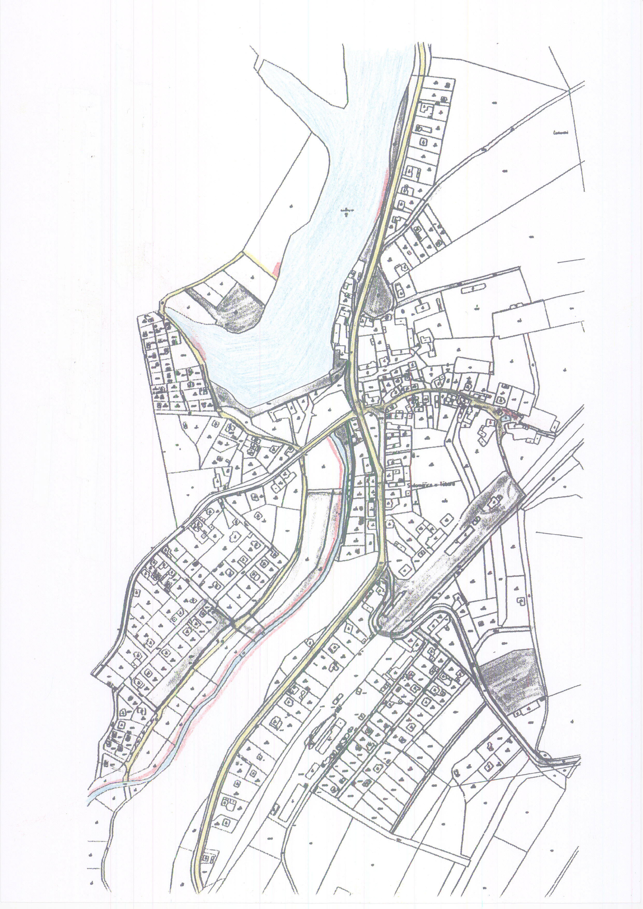
Čerpací stanoviště
Zdroje vody
Příjezdová komunikace

§ 7 odst. 1 zákona č. 133/1985 Sb., o požární ochraně, ve znění pozdějších předpisů

